Centro Universitário Uni Opet

Luis Gritz

Ricardo Baniski

Trabalho Integrador

Condominvs

Curitiba

2020

Centro Universitário Uni Opet

Luis Gritz

Ricardo Baniski

Trabalho Integrador

Condominvs

Trabalho apresentado às disciplinas de Plataforma Web e Arquitetura de Integração, Desenvolvimento de Componentes Distribuídos, Data Science, Programação Cloud Computing e Gestão de Projetos de TI do Centro Universitário Uni Opet para avaliação do quinto período.

Professores: Lincoln Pereira, Diego Cardoso,

Jeovane Honório e Antonio De Lima

Curitiba

2020

Trabalho Integrador Condominvs

Resumo

Este trabalho tem o intuito de esclarecer o que foi desenvolvido ao longo do quinto período do curso de Análise e Desenvolvimento de Sistemas. Nessa etapa final do curso, foi direcionado o desenvolvimento de um aplicativo mobile utilizando as tecnologias Google, um esquema de extração, estruturação e análise de dados capturados por esse aplicativo, a utilização de uma ferramenta de armazenamento de código, versionamento e compartilhamento simultâneo de código entre os desenvolvedores e a criação de um modelo de planejamento do tempo das atividades ao longo do projeto, nesse caso o diagrama de Gantt e a implementação dos recursos em nuvem do Firebase, tanto na parte de armazenamento de dados, como as funcionalidades de código via api.

Trabalho Integrador Condominvs

**Sumário**

1. Introdução…………………………....………………………………………………….......5

2. Desenvolvimento…………………………………………………………………………....6

## 2.1 Plataforma Web e Arquitetura de Integração…………………………………………....6

## 2.2 Desenvolvimento de Componentes Distribuídos………………………….………...…..7

## 2.3 Data Science……………………………………………………………….…………….8

## 2.4 Programação Cloud Computing…………………………………………….…………...9

## 2.5 Gestão de Projetos de TI……………...………………………………………………..11

3. Conclusão……………...…………………………………………………………………..12

4. Referências…...………..………….……………………………………………………….13

## 

Introdução

É possível afirmar que objetivo desse trabalho foi desenvolver o aplicativo mobile Condominvs. O CONDOMINVS é um aplicativo para a organização geral de um condomínio. O software possui ferramentas de notícias, informando sobre novos acontecimentos, avisos e alertas. A criação de uma área de documentos, onde regras e contratos relacionados ao condomínio estarão disponíveis para consulta. Outra área do sistema será voltada para conversa direta com o síndico, podendo mandar sugestões, denúncias ou reclamações. O acompanhamento das contas é outra funcionalidade, pois aí estarão as contas relacionadas a obras do edifício e afins. Nesse versão foi realizado a criação do cadastro e autenticação do usuário no aplicativo e criação de reclamações formais ao síndico.

5

Plataforma Web e Arquitetura de Integração

Durante o período foi pensado a questão do armazenamento do código e a do trabalho em equipe em paralelo, desta forma, foi utilizada a plataforma Github, a qual se provou extremamente prática. Na questão de armazenamento, a plataforma foi usada para guardar o código do aplicativo android, o código para extração e análise dos dados obtidos dos usuários que utilizaram o aplicativo e os demais documentos do projeto que também foram armazenados na ferramenta. Já na questão do trabalho simultâneo entre os membros da equipe no mesmo código ou arquivos, foi utilizada s branches, linhas de desenvolvimento separadas que impedem a interferência no trabalho e na criação do outro colega, nesse caso, foram criadas duas branches, uma com o nome de Ricardo e outra com o nome de Luis, para ficar claro o desenvolvimento e a contribuição de cada membro no projeto como um todo.

No final quando ambas as partes terminarão suas atividades foi realizada as subidas das branches e seus merges com a master, assim unificando o projeto em uma versão final, contendo o trabalho de todos os membros do projeto.

Link do projeto: <https://github.com/RicardoBaniski/Condominvs_PI>

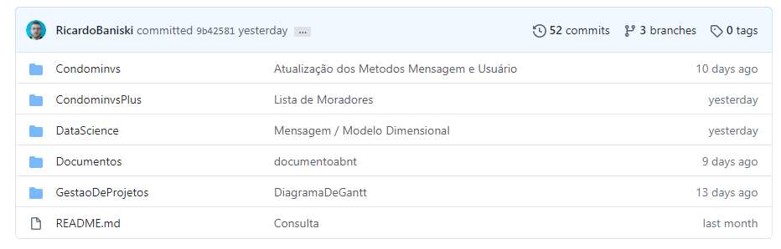

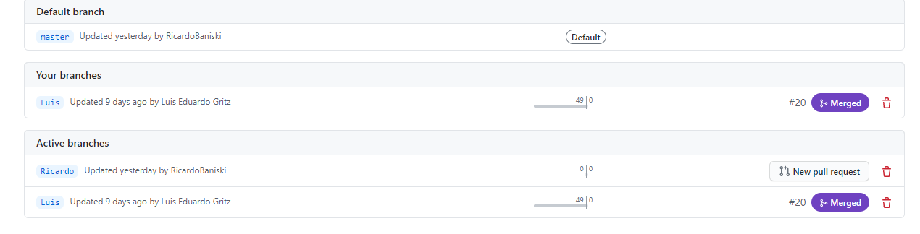

6

Desenvolvimento de Componentes Distribuídos

Em relação a criação do aplicativo, foi utilizada a linguagem Java na plataforma Android Studio e as ferramentas presentes na plataforma do Firebase. Pensando nos passos iniciais do app e na cara de início do aplicativo, foi definido realizar o desenvolvimento da parte de cadastro e login do usuário, que é a base para o usuário poder ingressar e ter acesso às funcionalidades do app, além do registro de reclamações, que é a funcionalidade principal do aplicativo, uma forma de oficializar e evidenciar problemas no condomínio e reportá los de maneira rápida e oficial para o responsável pela ordem do condomínio. Na utilização do Firebase, foi necessário a utilização do Firebase Authentication na parte de login e senha do usuário, o Firebase Firestore para o armazenamento dos dados inseridos pelo usuário e o Firebase Storage para armazenar as imagens enviadas pelos usuários nas reclamações feitas. Seguindo as linhas de pensamento atual, o aplicativo teve seu visual voltado ao minimalismo, pensando na nova cultura clean, deixando o menos poluído possível e pensando na experiência do usuário.

Link do projeto: <https://github.com/RicardoBaniski/Condominvs_PI/tree/master/CondominvsPlus>

7

Data Science

Durante a utilização do aplicativo pelos usuários, foi previsto a geração de uma grande quantidade de dados diversos que poderiam ser analisados, refinados e a partir disso gerar novas informações sobre os clientes interessados e que se adentraram no aplicativo. A principal fonte dados, a qual foi o foco na extração de dados, foi o cadastro do usuário, lá estão informações da própria pessoa, desde a sua identificação, meios de contato, alguns bens e animais de estimação. Com extração dos dados obtidos, foi feito a normalização dos dados, erros que poderiam atrapalhar a leitura das informações, foram tratados nessa etapa. Em seguida foi feita a distribuição dos dados no snow flake e no star schema, para que fossem divididas as informações dos usuários de forma mais clara e mais objetiva se baseando em volta da tabela fato. E no final os selects elaborados, que irão representar perguntas sobre os dados, dessa forma criando informações novas, com base nas antigas que foram coletadas.

Link do projeto: <https://github.com/RicardoBaniski/Condominvs_PI/tree/master/DataScience>

8

Programação Cloud Computing

Durante o desenvolvimento do aplicativo foi decidido a utilização de uma plataforma cloud para auxiliar no desenvolvimento do aplicativo ao longo do projeto, a escolhida foi o Firebase. O Firebase é uma plataforma web voltada para desenvolvimento de aplicativos para dispositivos móveis, que é mantida pela Google. Dentro do Firebase existem diversas ferramentas que podem ser utilizadas no desenvolvimento de um aplicativo, para o andamento deste projeto, foi escolhido o Firebase Authentication, Cloud Storage, Database e Functions.

O Firebase Authentication será usado na questão de autenticar e registar os usuários no aplicativo, é a camada de segurança e a porta de entrada do aplicativo, garantindo a segurança e o login do usuário no aplicativo. O Cloud Storage será utilizado no armazenamento de arquivos na nuvem, nesse caso, imagens, que serão inseridas pelo usuário dentro do aplicativo. O Database cumpre seu papel como o banco de dados do aplicativo na nuvem, salvando os dados do usuário e demais atividades que ele realizar dentro do aplicativo. Já a Functions, são as funções pré prontas do Firebase, que facilitarão na execução das operações do CRUD, ou seja, o cadastro, alteração, listagem e exclusão das informações necessárias para o funcionamento da solução mobile.

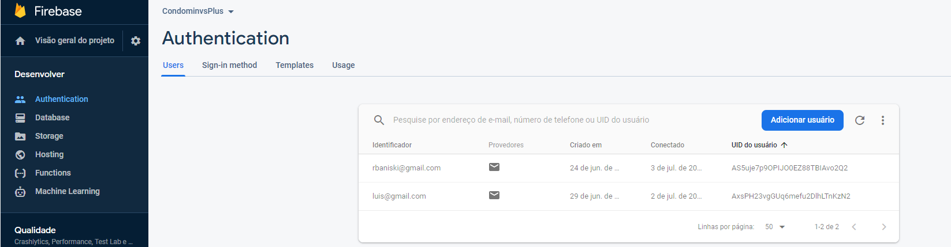

9

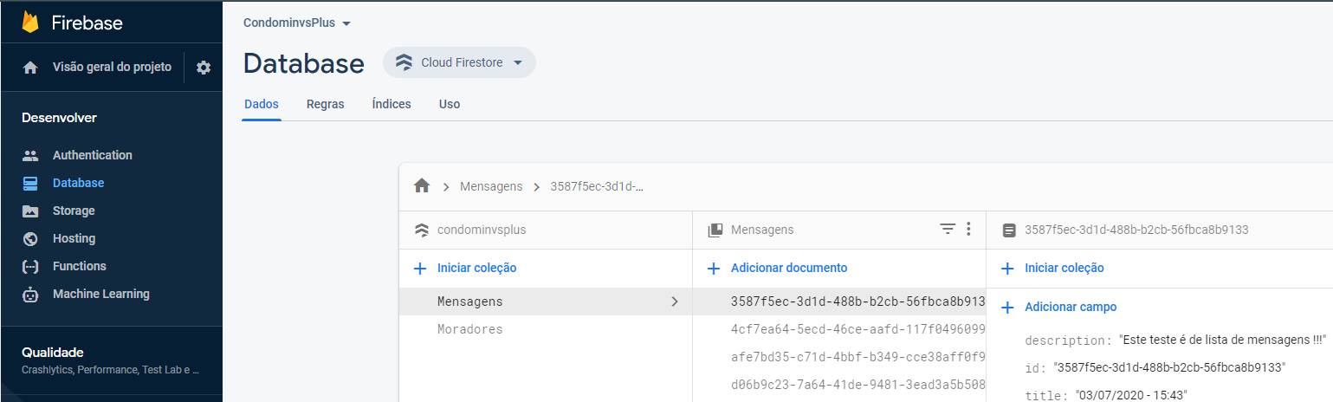

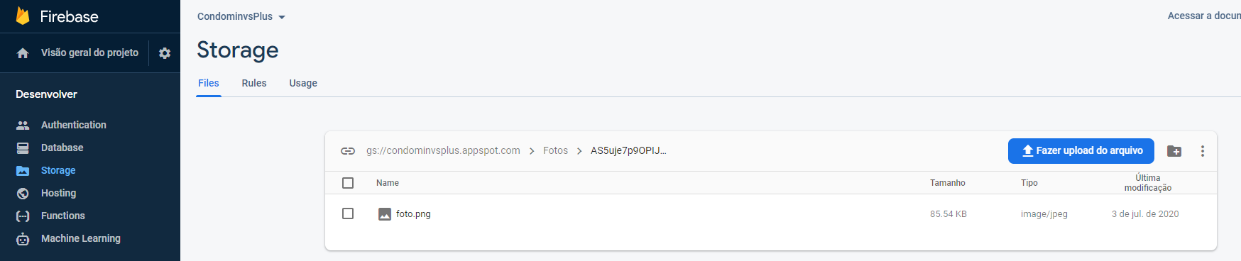

10

Gestão de Projetos de TI

Com todas as atividades a serem feitas ao longo do projeto e período de tempo disponível para suas realizações, foi levantado a necessidade de uma ferramenta para criar um cronograma do projeto, desta forma foi escolhido o Diagrama de Gantt. Esta ferramenta é gráfico que tem o objetivo de ilustrar o avanço das etapas dentro do projeto, separado em etapas, subetapas, datas de início e fim, tempo total de cada atividade as ligações entre as atividades, mostrando as dependências entre umas e as outros, orientando a sequência necessária para execução das tarefas. Pensando no projeto, foi realizado o levantamento das atividades, suas amarrações e sequências, colocando as no diagrama, mostrando o planejamento do projeto integrador, desde o levantamento dos requisitos do projeto até a sua apresentação para a banca de professores.

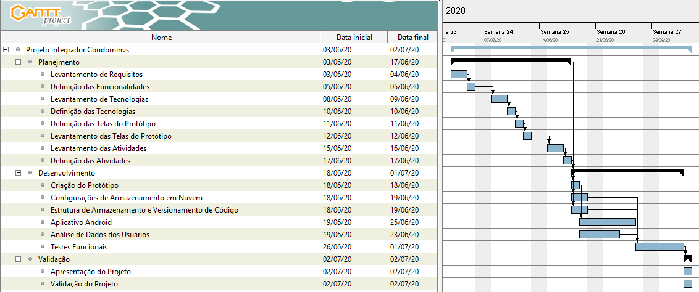

11

Conclusão

Analisando tudo que foi ensinado ao longo desse último período, é possível afirmar que todos os conteúdos foram aplicados de forma que abrangem todas as etapas do projeto. Cada matéria contribuiu no processo de organização, desenvolvimento e análise do projeto Condominvs. Desta forma cumprindo com os requisitos empregados a ele e com a sua função de levar a comodidade e a disborocratição dos processos das pessoas que vivem em condomínios, deixando suas vidas cada vez mais conectadas e elevando o espírito de comunidade entre as pessoas.

12

Referências

https://github.com/

https://guides.github.com/

https://firebase.google.com/docs/auth

https://firebase.google.com/docs/firestore?hl=pt-br

https://firebase.google.com/docs/storage

https://firebase.google.com/docs/functions/get-started?hl=pt-br

<https://www.ganttproject.biz/>

https://www.guru99.com/star-snowflake-data-warehousing.html

13